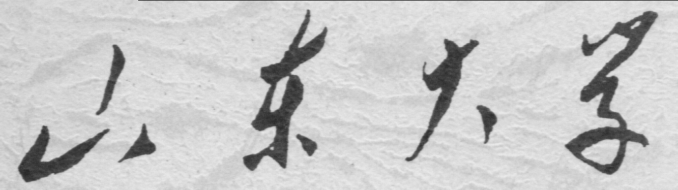

信息科学与工程学院

2024－2025学年第二学期

实 验 报 告

课程名称： 微处理器原理与应用
实验名称： 实验2.2
分支程序实验和循环程序实验

实验报告
【实验目的】
1. 学习汇编中的多项指令，例如控制转移类指令、单分支结构、双分支结构。
2. 实现常见的循环结构。
【实验要求】
- 完成实验内容，截图显示，写程序前必须学习画程序的流程图。
【实验具体内容】
1. 实验上篇：编写一个程序，把 AL 寄存器中的两位十六进制数显示出来。
2. 实验下篇：编写一个程序，判别键盘上输入的字符；若是 1-9 字符，则显示之；若为 A-Z 或 a-z字符，均显示＇c＇；若是回车字符<CR>(其 ASCII 码为 0DH)，则自动结束程序，若为其它字符则不显示，循环等待新的字符输入。
完成DOS 环境和Windows 环境的汇编程序的编译和执行，在屏幕上显示
【上篇·分支程序实验】
（1）实验流程图：
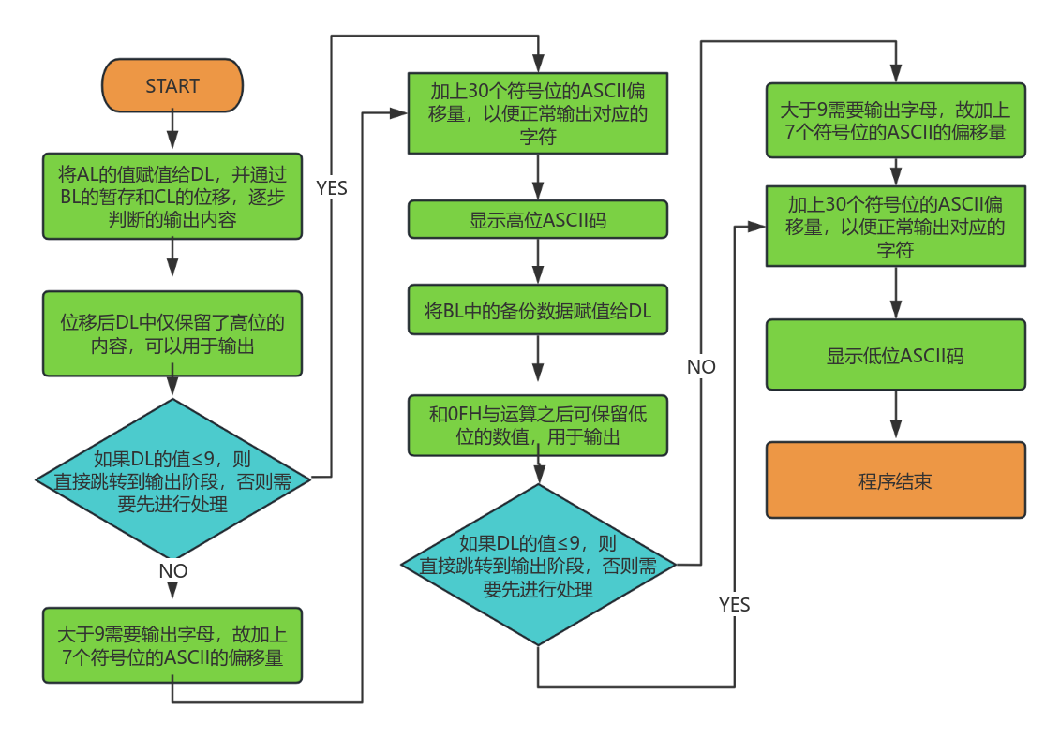
图1-1 实验2.2分支程序实验流程图

（2）实验源代码（粘贴源代码）：
- CODE SEGMENT ;作为标签，代表着代码段的开始。
- ASSUME CS:CODE ;让段寄存器CS指向当前定义的代码段，即将CODE标注为代码段。
- START: ;程序启动标识。
- MOV AL,3EH ;将3EH（十六进制数）加载到AL寄存器。
- MOV BL,AL ;将 AL 寄存器的值赋值给BL寄存器。
- MOV DL,AL ;将 AL 寄存器的值赋值给DL寄存器，用于后续分别调用高位和低位。
- MOV CL,4 ;将4赋值给 CL 寄存器，用于后续的位移操作。
- SHR DL,CL ;将 DL 寄存器的值右移 4 位，这样 AL 寄存器的高四位（3EH 的高四位是 3）就移动到了 DL 寄存器的低四位。
- CMP DL,9 ;十六进制中，高于9的数字用'A' 到 'F'来表示，因此需要先比较 DL 寄存器的值与 9，用于判断是否需要将数字转换为字符 'A' 到 'F'。此时若是输出FALSE，则执行下一条指令，否则跳过。
- JBE NEXT1 ;如果 DL 的值小于或等于 9（即它是 0 到 9 的数字），则可以直接输出，因而跳转到 NEXT1 标签。
- ADD DL,7 ;如果 DL 的值大于 9，则需要将对应数值先转化成'A' 到 'F'的ASCII码对应的数值。在ASCII码中，0从30H开始，此后又包含了7个符号位需要跳过，因此这里将DL的值加7H，为后续执行指令“ADD DL,30H”做准备。
- NEXT1: ;第一个标签，用于继续处理。
- ADD DL,30H ;将 ASCII 码的 '0'（30H）添加到 DL 寄存器的值，此时DL寄存器中存储的两位十六进制字符，即是原数值对应字母的ASCII码。
- MOV AH,2 ;使用INT21输出字符，需要将AH寄存器置为02H，才能调用 DOS 中断 21H 来显示。
- INT 21H ;调用 DOS 中断 21H，将DL 寄存器中的两位十六进制数以ASCII码对应内容显示，即为AL寄存器中值的高四位。
- MOV DL,BL ;将 BL 寄存器的值（原始 AL 寄存器的值）复制回 DL 寄存器，准备显示低四位的数字。
- AND DL,0FH ;将 DL 寄存器的值与 0FH 进行 AND 操作，以获取 AL 寄存器的低四位（3EH 的低四位是 E）。
- CMP DL,9 ;再次比较 DL 寄存器的值与 9。
- JBE NEXT2 ;如果 DL 的值小于或等于 9，则跳转到 NEXT2 标签。
- ADD DL,7 ;同第11行。
- NEXT2: ;标签，用于继续处理。
- ADD DL,30H ;同第13行。
- MOV AH,2 ;同第14行。
- INT 21H ;同第15行，此时显示AL寄存器中值的低四位。
- MOV AH,4CH ;设置 AH 寄存器为 4CH，准备调用 DOS 中断 21H 来结束程序。因为使用INT21带返回码结束需要将AH寄存器置为4CH。
- INT 21H ;调用 DOS 中断 21H，结束程序。
- CODE ENDS ;定义代码段的结束。
- END START ;结束程序的标签。

（3）实验代码、过程、相应结果（截图）并对实验进行说明和分析：
① 将代码写入choice1.asm并保存在masm5文件夹中，在DOXBOX输入命令masm choice1并回车三次，编译得到choice1.obj文件，如图1-2所示。
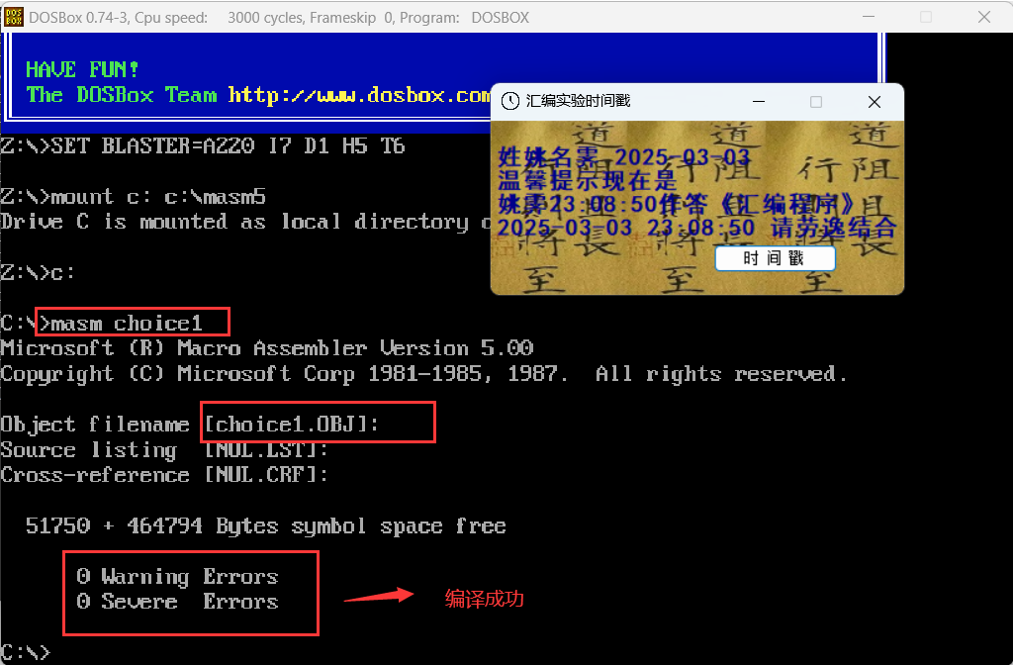
图1-2 编译得到choice1.obj文件
② 输入link choice1并回车三次，连接完成，生成choice1.exe可执行文件，如图1-3所示。
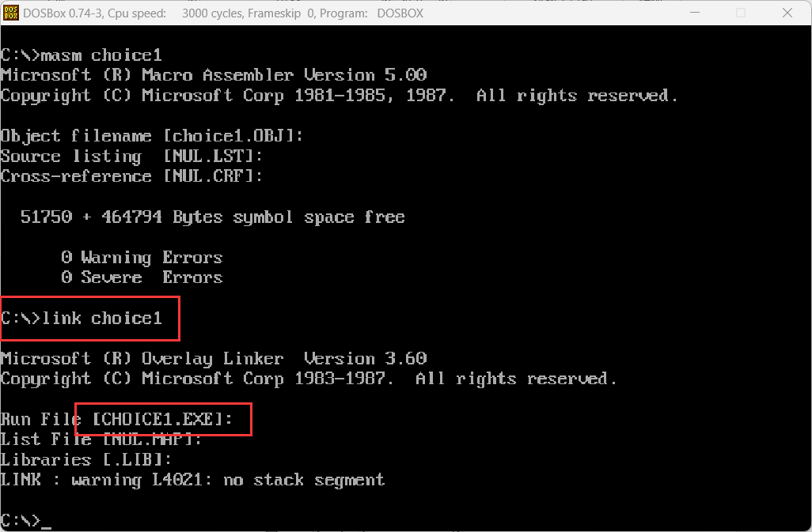
图1-3 生成choice1.exe可执行文件
③ 输入choice1，执行choice1.exe，输出3E，如图1-4所示。
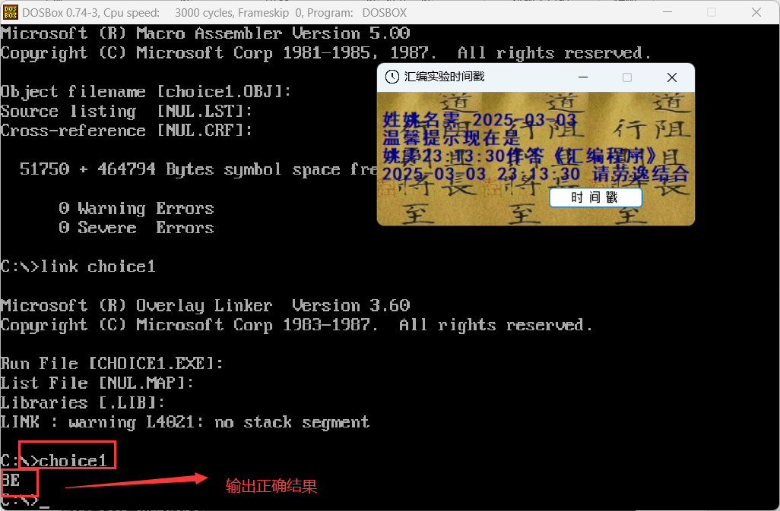
图1-4运行choice1.exe可执行文件

【下篇·循环程序实验】
（1）实验流程图：
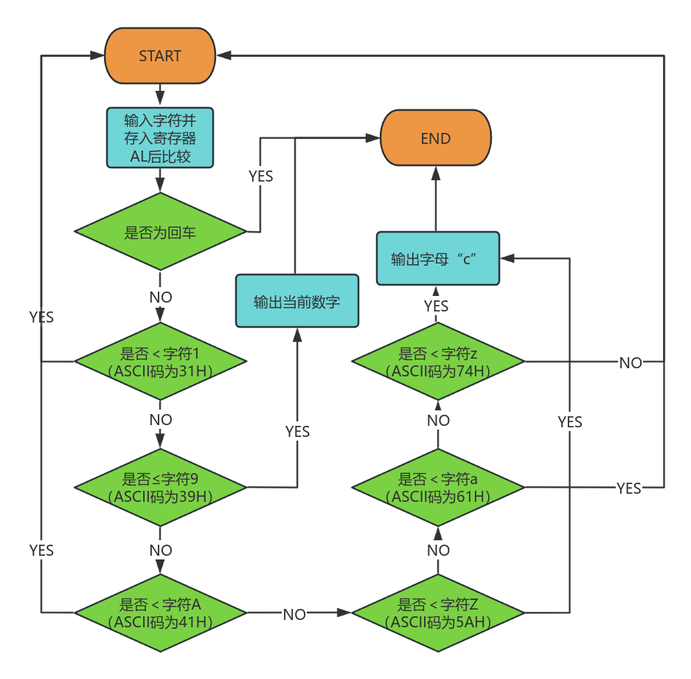
图2-1实验2.2循环程序实验流程图

（2）实验源代码（粘贴源代码）：
- ASSUME CS:CODE ; 让段寄存器CS指向当前定义的代码段，即将CODE标注为代码段。
- CODE SEGMENT ; 定义代码段的开始。
- START: ; 程序入口点，开始执行。
- MOV AH, 01H ; 设置AH寄存器为01H，准备调用DOS中断21H的功能01H，用于从键盘接收一个字符输入。
- INT 21H ; 调用DOS中断21H，等待用户输入字符，输入的字符的ASCII码会存储在AL寄存器中。
- MOV BL, AL ; 将AL寄存器中的值（用户输入的字符的ASCII码）复制到BL寄存器中，以便后续处理。
- CMP BL, 0DH ; 比较BL寄存器中的值与0DH（回车的ASCII码），判断用户是否输入了回车符。
- JE s ; 如果输入的是回车符（即BL = 0DH），则跳转到标签s，结束程序。
- CMP BL, 31H ; 比较BL寄存器中的值与31H（字符'1'的ASCII码），判断输入是否小于'1'。
- JB START ; 如果输入字符的ASCII码小于31H（即不是数字1-9），则跳转回START，等待用户重新输入。
- CMP BL, 39H ; 比较BL寄存器中的值与39H（字符'9'的ASCII码），判断输入是否小于或等于'9'。
- JBE OUTPUT1 ; 如果输入字符的ASCII码在31H到39H之间（即数字1-9），则跳转到OUTPUT1标签，输出该数字。
- CMP BL, 41H ; 比较BL寄存器中的值与41H（字符'A'的ASCII码），判断输入是否小于'A'。
- JB START ; 如果输入字符的ASCII码小于41H（即不是字母A-Z或a-z），则跳转回START，等待用户重新输入。
- CMP BL, 5AH ; 比较BL寄存器中的值与5AH（字符'Z'的ASCII码），判断输入是否小于或等于'Z'。
- JBE OUTPUT2 ; 如果输入字符的ASCII码在41H到5AH之间（即字母A-Z），则跳转到OUTPUT2标签，输出字符'c'。
- CMP BL, 61H ; 比较BL寄存器中的值与61H（字符'a'的ASCII码），判断输入是否小于'a'。
- JB START ; 如果输入字符的ASCII码小于61H（即不是字母a-z），则跳转回START，等待用户重新输入。
- CMP BL, 7AH ; 比较BL寄存器中的值与7AH（字符'z'的ASCII码），判断输入是否小于或等于'z'。
- JBE OUTPUT2 ; 如果输入字符的ASCII码在61H到7AH之间（即字母a-z），则跳转到OUTPUT2标签，输出字符'c'。
- JMP START ; 如果输入字符不属于上述任何情况，则跳转回START，等待用户重新输入。
- OUTPUT1: ; 处理输入为数字1-9的情况。
- MOV DL, BL ; 将BL寄存器中的值（用户输入的数字字符的ASCII码）复制到DL寄存器中，准备输出。
- MOV AH, 02H ; 设置AH寄存器为02H，准备调用DOS中断21H的功能02H，用于输出DL寄存器中的字符。
- INT 21H ; 调用DOS中断21H，输出DL寄存器中的字符（即用户输入的数字）。
- JMP s ; 跳转到标签s，结束程序。
- OUTPUT2: ; 处理输入为字母A-Z或a-z的情况。
- MOV DL, 63H ; 将63H（字符'c'的ASCII码）复制到DL寄存器中，准备输出。
- MOV AH, 02H ; 设置AH寄存器为02H，准备调用DOS中断21H的功能02H，用于输出DL寄存器中的字符。
- INT 21H ; 调用DOS中断21H，输出字符'c'。
- s: ; 程序结束标签。
- MOV AH, 4CH ; 设置AH寄存器为4CH，准备调用DOS中断21H的功能4CH，用于结束程序并返回DOS。
- INT 21H ; 调用DOS中断21H，结束程序。
- CODE ENDS ; 定义代码段的结束。
- END START ;结束程序的标签。
（3）实验代码、过程、相应结果（截图）并对实验进行说明和分析：
① 将代码写入choice2.asm并保存在masm5文件夹中，在DOXBOX输入命令masm choice2并回车三次，编译得到choice2.obj文件，如图2-2所示。
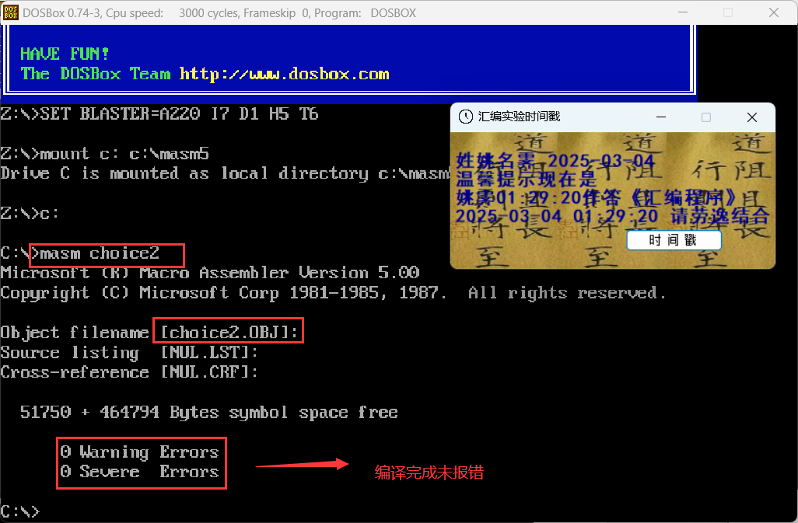
图2-2 编译得到choice2.obj文件
② 输入link choice2并回车三次，连接完成，生成choice2.exe可执行文件，如图2-3所示。
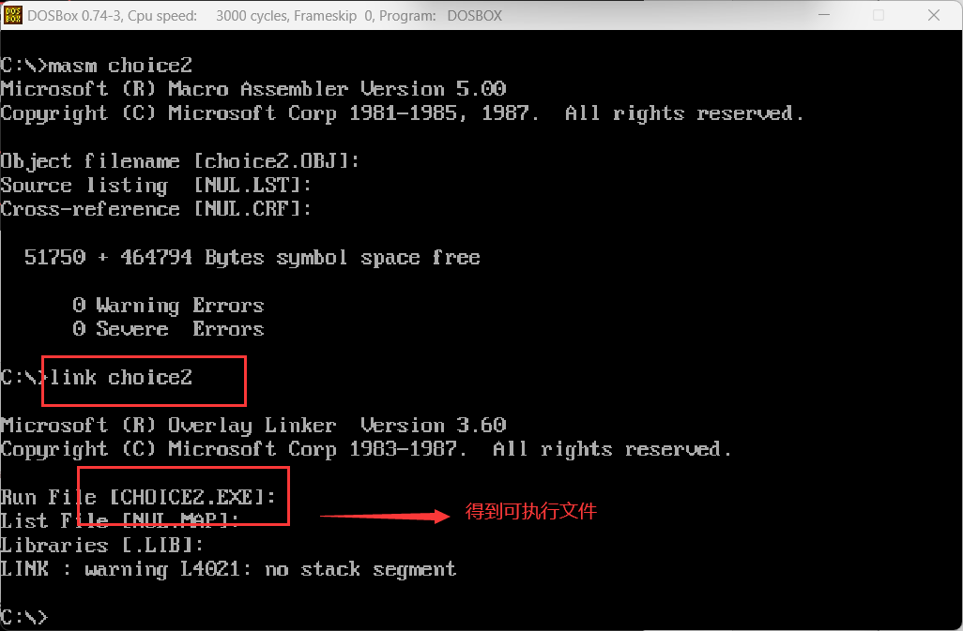
图2-3 连接生成choice.exe文件
③ 输入choice2，执行choice2.exe，依次输入大写字母B、数字3、小写字母t、井号#和回车，结果如图2-4所示。
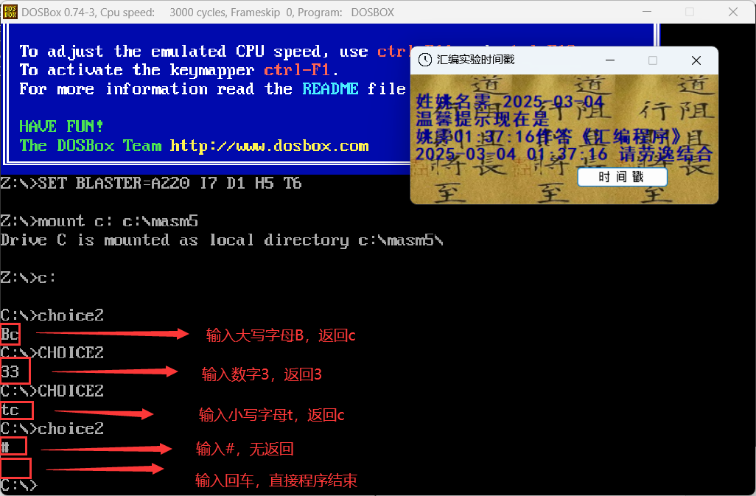
图2-3 运行choice2.exe并以不同输入得到不同结果

【实验心得】
1、在考虑如何输出时，我意识到ASCII码在计算机中意义的重要性，能够以单纯的数值转换为需要输出的各种符号，形似路由表一样，具有十分强大的功能。

2、完成实验2.2后，我意识到自己在写报告方面的熟练度有所上升，但对汇编语言本身的使用仍然有所欠缺。老师曾说过，每个汇编程序都包含一大块“固定的模板”，而真正需要编写的逻辑只是其中的一小部分。这种方法确实让我对程序结构有了更清晰的认识，但在实际阅读代码时，我仍然容易被复杂的逻辑绕晕。尤其是在画流程图时，常常需要反复梳理几遍才能理清程序的走向，进而确定下一步该如何绘制；甚至在写上篇的时候是先写代码再画流程图，否则无法知道老师给出的代码的具体逻辑。

3、在掌握ASCII码的基础上，第一个实验的代码逻辑变得清晰明了。16进制字符包括'0'到'9'和'A'到'F'，但它们在ASCII码中的分布并不连续。具体来说，字符'0'到'9'的ASCII码范围为30H到39H，因此只需在其数值基础上加30H即可转换为对应的ASCII字符。然而，字符'A'到'F'的ASCII码为41H到46H，转换时需要额外步骤：除了加30H外，还需先加7H。例如，AH + 7H + 30H = 41H，正好对应字符'A'的ASCII码。这种差异化的处理方式确保了不同范围的字符能够正确转换。
【课堂补充】
- 四大周期的定义和区别
①时钟周期
时钟周期是计算机中最基本、最小的时间单位，等于CPU主频的倒数。在一个时钟周期内，CPU仅完成一个最基本的动作。时钟周期的长度决定了CPU的工作速度，频率越高，时钟周期越短，CPU执行效率越高。
②CPU周期（机器周期）
CPU周期是完成一个基本操作所需的时间，通常由若干个时钟周期组成。在计算机中，为了便于管理，常将一条指令的执行过程划分为若干个阶段（如取指、译码、执行等），每个阶段完成一个基本操作，这些操作所需的时间即为CPU周期。
③指令周期
指令周期是指从取出一条指令到执行完该指令所需的时间。它通常由若干个CPU周期组成，具体长度取决于指令的复杂程度。简单指令可能只需一个CPU周期，而复杂指令可能需要多个CPU周期。
④总线周期
总线周期是CPU通过总线对微处理器外部（如存储器或I/O接口）进行一次访问所需的时间。一个总线周期通常包含多个时钟周期，分为T1、T2、T3和T4四个状态，分别用于地址输出、控制信号输出、数据操作和完成数据传送。
区分总结
- 时间关系：指令周期 > CPU周期 > 总线周期 > 时钟周期。
- 功能：
  - 时钟周期是CPU工作的最小时间单位。
  - CPU周期是完成一个基本操作的时间。
  - 指令周期是执行一条指令的时间。
  - 总线周期是CPU通过总线访问外部设备的时间。
2.4k对齐和奇偶对齐
4K对齐
4K对齐主要与硬盘（尤其是固态硬盘SSD）的数据存储相关。传统硬盘的扇区大小为512字节，而现代硬盘（特别是SSD）采用4K（4096字节）扇区。4K对齐是指将文件系统的分配单元（簇）与硬盘的物理扇区对齐，以确保数据读写时不会跨越多个扇区，从而提升性能和延长硬盘寿命。
- 重要性：如果未对齐，数据可能横跨两个扇区，导致读写操作需要多次访问，降低效率并增加硬盘磨损。
- 实现方法：可以通过系统格式化工具（如Windows磁盘管理）或第三方软件（如分区助手）进行4K对齐。
奇偶对齐
奇偶对齐主要与内存访问优化相关，尤其是在8086等老式处理器中。为了实现字（16位）和字节（8位）数据的高效访问，内存被分为奇存储体和偶存储体，分别连接数据总线的高8位和低8位。奇偶对齐确保字类型数据访问时，能够在一个周期内完成。
- 重要性：如果数据未对齐，访问字类型数据可能需要两个周期，降低效率。
- 实现方法：在汇编语言中，程序员可以通过手动调整数据地址（如使用EVEN或ALIGN指令）确保对齐。
区别
- 应用场景：4K对齐用于硬盘数据存储优化，奇偶对齐用于内存访问优化。
- 目的：4K对齐提升硬盘读写效率，奇偶对齐提升内存访问速度。
- 实现方式：4K对齐通过格式化工具或软件完成，奇偶对齐通过编程调整数据地址实现。

知识点
1、控制转移类指令
无条件转移指令 JMP 、条件转移指令 JCC
JMP是汇编语言中的无条件跳转指令。无条件跳转指令可转到内存中任何程序段。转移地址可在指令中给出，也可以在寄存器中给出，或在存储器中指出。

JCC指令 | 中文含义 | 检查符号位
JZ/JE | 若为0则跳转；若相等则跳转 | ZF=1
JNZ/JNE | 若不为0则跳转；若不相等则跳转 | ZF=0
JS | 若为负则跳转 | SF=1
JNS | 若为正则跳转 | SF=0
JP/JPE | 若1出现次数为偶数则跳转 | PF=1
JNP/JPO | 若1出现次数为奇数则跳转 | PF=0
JO | 若溢出则跳转 | OF=1
JNO | 若无溢出则跳转 | OF=0
JC/JB/JNAE | 若进位则跳转；若低于则跳转；若不高于等于则跳转 | CF=1
JNC/JNB/JAE | 若无进位则跳转；若不低于则跳转；若高于等于则跳转； | CF=0
JBE/JNA | 若低于等于则跳转；若不高于则跳转 | ZF=1或CF=1
JNBE/JA | 若不低于等于则跳转；若高于则跳转 | ZF=0或CF=0
JL/JNGE | 若小于则跳转；若不大于等于则跳转 | SF != OF
JNL/JGE | 若不小于则跳转；若大于等于则跳转； | SF = OF
JLE/JNG | 若小于等于则跳转；若不大于则跳转 | ZF!=OF或 ZF=1
JNLE/JG | 若不小于等于则跳转；若大于则跳转 | SF=0且ZF=0

2、二单分支结构与双分支结构
（1）单分支条件的选择：当条件满足时，直接转到分支的下一条指令；否则，执行单分支语句段。
（2）双分支结构中条件的选择任意，但特别注意：当分支语句段1结束后，一定要用 JMP 指令跳过分支语句段 2，即跳到分支结束的位置。
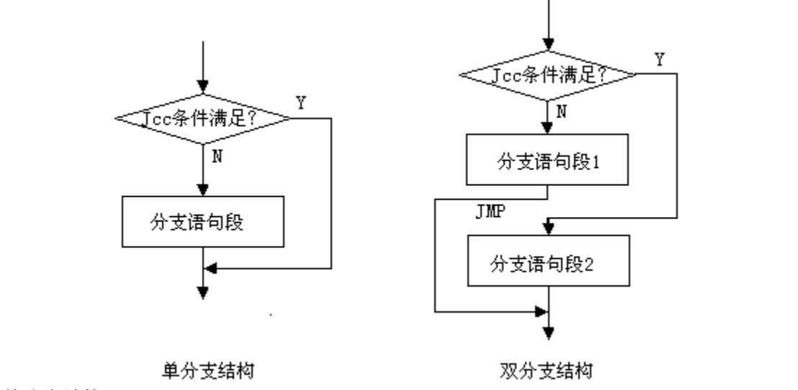
3、常用循环结构的汇编语言实现
（1）对于确定循环次数的循环结构，一般使用 LOOP 指令构成循环，LOOP 指令中的标号标定循环体的起始位置。但在循环之前要将循环次数送入CX，一般还要与PUSH CX和POP CX组合搭配使用。
（2）对于循环次数不定的循环结构，一般用 JCC 指令与标号一起构成循环。
（3）循环结构的汇编语言程序一般包含三部分，即：
循环初始部分——循环之前准备相应的条件，如循环次数、相关变量/寄存器赋初值等；
循环体——重复执行的程序代码，其中包含改变与循环条件有关的值；
循环控制部分——判断循环条件，决定是否继续循环。

